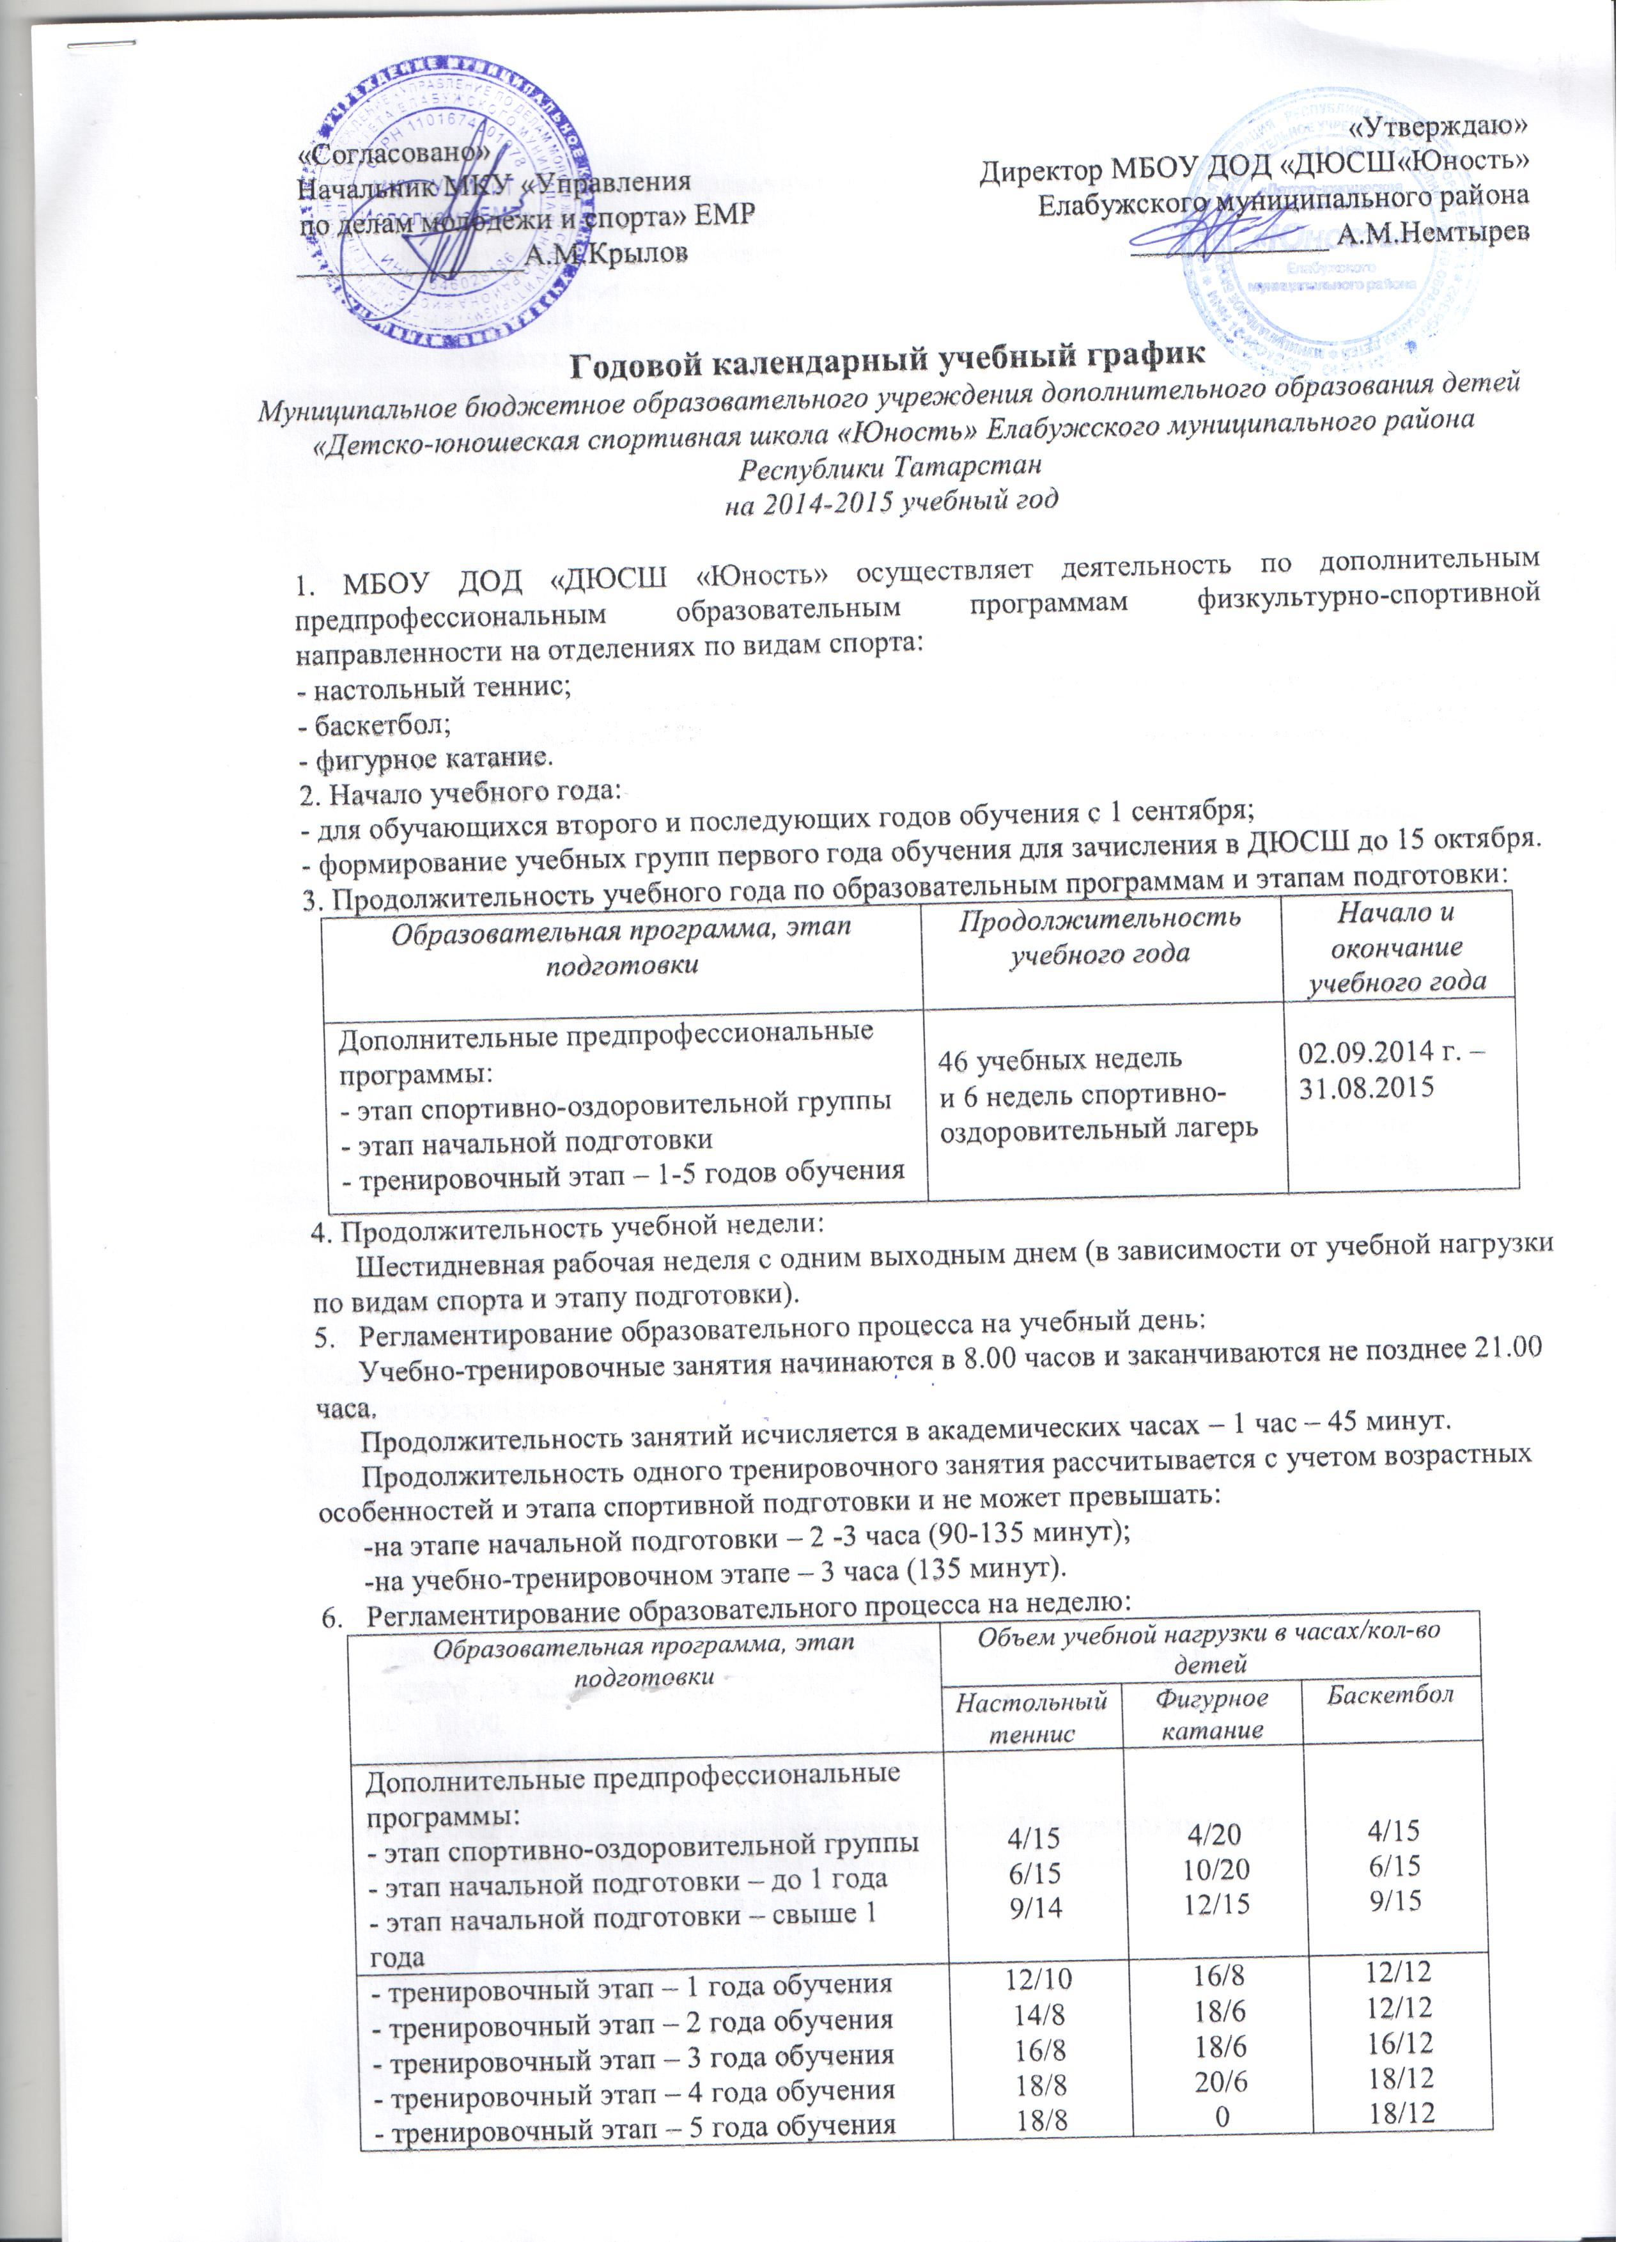 «Согласовано» «Утверждаю»
Начальник МКУ «Управления Директор МБОУ ДОД «ДЮСШ«Юность»
по делам молодежи и спорта» ЕМР Елабужского муниципального района
_______________А.М.Крылов _____________ А.М.Немтырев

Годовой календарный учебный график
Муниципальное бюджетное образовательного учреждения дополнительного образования детей
«Детско-юношеская спортивная школа «Юность» Елабужского муниципального района Республики Татарстан
на 2014-2015 учебный год

1. МБОУ ДОД «ДЮСШ «Юность» осуществляет деятельность по дополнительным предпрофессиональным образовательным программам физкультурно-спортивной направленности на отделениях по видам спорта:
- настольный теннис;
- баскетбол;
- фигурное катание.
2. Начало учебного года:
- для обучающихся второго и последующих годов обучения с 1 сентября;
- формирование учебных групп первого года обучения для зачисления в ДЮСШ до 15 октября.
3. Продолжительность учебного года по образовательным программам и этапам подготовки:
Образовательная программа, этап подготовки | Продолжительность учебного года | Начало и окончание учебного года
Дополнительные предпрофессиональные программы:  - этап спортивно-оздоровительной группы  - этап начальной подготовки  - тренировочный этап – 1-5 годов обучения | 46 учебных недель  и 6 недель спортивно-оздоровительный лагерь | 02.09.2014 г. – 31.08.2015
4. Продолжительность учебной недели:
Шестидневная рабочая неделя с одним выходным днем (в зависимости от учебной нагрузки по видам спорта и этапу подготовки).
- Регламентирование образовательного процесса на учебный день:
Учебно-тренировочные занятия начинаются в 8.00 часов и заканчиваются не позднее 21.00 часа.
Продолжительность занятий исчисляется в академических часах – 1 час – 45 минут.
Продолжительность одного тренировочного занятия рассчитывается с учетом возрастных особенностей и этапа спортивной подготовки и не может превышать:
-на этапе начальной подготовки – 2 -3 часа (90-135 минут);
-на учебно-тренировочном этапе – 3 часа (135 минут).
- Регламентирование образовательного процесса на неделю:
Образовательная программа, этап подготовки | Объем учебной нагрузки в часах/кол-во детей
Образовательная программа, этап подготовки | Настольный теннис | Фигурное катание | Баскетбол
Дополнительные предпрофессиональные программы:  - этап спортивно-оздоровительной группы  - этап начальной подготовки – до 1 года  - этап начальной подготовки – свыше 1 года | 4/15  6/15  9/14 | 4/20  10/20  12/15 | 4/15  6/15  9/15
- тренировочный этап – 1 года обучения  - тренировочный этап – 2 года обучения  - тренировочный этап – 3 года обучения  - тренировочный этап – 4 года обучения  - тренировочный этап – 5 года обучения | 12/10  14/8  16/8  18/8  18/8 | 16/8  18/6  18/6  20/6  0 | 12/12  12/12  16/12  18/12  18/12

Расписание учебно-тренировочных занятий составляется в соответствии с режимом работы ДЮСШ, общеобразовательных учреждений и нормативными документами, разрабатывается тренерами-преподавателями и утверждается администрацией ДЮСШ.
- Сроки проведения системы мониторинга достижений детьми планируемых результатов освоения основной образовательной программы дополнительного образования детей:
Сдача вступительных контрольных нормативов, контрольных нормативов – сентябрь-октябрь.
Промежуточная аттестация (в переводных группах) и итоговая аттестация (в выпускных группах) в форме контрольно-переводных испытаний проводится в 2 этапа: 1 этап – контрольно-переводные испытания по специально-физической (СФП), технической и тактической подготовленности (ТТП), 2 этап – контрольно-переводные испытания по общей физической подготовленности (ОФП) – май-июнь.
Обучающиеся, не выполнившие требования контрольно-переводных испытаний в установленные сроки по уважительной причине или показавшие неудовлетворительные результаты, могут пересдать в другие сроки, установленные руководством спортивной школы.
- Режим работы учреждения в период школьных каникул.
Занятия детей в учебных группах проводятся:
- по временному утвержденному расписанию, в соответствии с календарно-тематическими планами составленному на период каникул, допускаются изменения форм. Учреждение организует разнообразные воспитательные мероприятия: праздники, конкурсы, соревнования, фестивали и т.д. В период летних каникул (июнь-август) организовывается работа в спортивных лагерях.
9. Спортивно-массовые мероприятия и спортивные соревнования проводятся согласно утвержденного календарного плана спортивно-массовых мероприятий
10. Праздничные дни.
Праздничные дни согласно Законодательства РФ, но на усмотрение тренеров-преподавателей.
Праздничные дни могут использоваться как выходные по решению тренера-преподавателя группы. В случае решения тренера-преподавателя о необходимости проведения учебно-тренировочного занятия в выходной день в целях соблюдения периодичности и неразрывности учебно-тренировочного процесса в недельном цикле, занятия проводятся согласно утвержденного расписания.
11. Родительские собрания проводятся в учебных группах по усмотрению тренеров-преподавателей не реже двух раз в год.
12. Регламент административных совещаний:
Общешкольные собрании 4 раза в год
Педагогический совет- 4 раза в год
Тренерский совет – 5 раз в год
Методический совет – 4 раза в год
13. Режим работы образовательного учреждения с 08:00 до 20:00:
Начало рабочего дня для тренеров – преподавателей: с 08:00
Рабочий день директора, зам. директора по УВР, спортивной работе: не нормированный.
Начало рабочего дня администрации: с 08:00.
Обед: 12:00 – 13:00.
Обед педагогических работников согласно их расписания.
Окончание работы дня администрации: 17:00.
Окончание рабочего дня педагогических работников и (или) согласно их расписания.
Выходные дни тренеров – преподавателей: согласно их расписания.

